長庚紀念醫院 高雄院區 部門 呼吸治療科

適用對象(呼吸治療師)

最大吸氣壓和最大吐氣壓測量標準作業規範

編號：AUNW00/AUPW00-A044
中華民國 107年10月16日 制訂公佈

使 用 規 定

- 擔 任 本 職 務 執 行 作 業 者 ， 應 詳 讀 本 手 冊 ，
並 嚴 格 遵 照 執 行 。
- 倘 若 對 所 訂 內 容 有 疑 問 ， 應 即 向 直 屬 主 管 請
教 ， 務 必 求 得 徹 底 瞭 解 為 止 。
- 對 所 訂 內 容 如 有 改 善 意 見 時 ， 應 反 應 直 屬 主
管 並 作 充 分 溝 通 ， 使 內 容 更 為 完 整 。

最大吸氣壓和最大吐氣壓測量(一)

編 號:AUNE00/AUPW00-A044
總頁數： 頁 數：8-1
作業目的 | 適用範圍及執行人員 | 使 用 工 具
MIP亦稱最大吸氣負壓  :測量吸氣肌及橫膈肌  強度，可評估呼吸肌  肉是否有損傷。  二、MEP評估咳嗽功能和測量  吐氣肌肉強度。 | 壹、適用範圍  - 計劃脫離呼吸器時，監測肌肉的強度。  - 評估是否肌肉無力，達需使用呼  吸器的適應症。  三、 計劃移除氣管內管時，評估咳嗽  功能。  貳、適用執行人員：呼吸治療師(員)。 | 一、壓力量表(pressure gauge)  二、吸氣孔接頭、單向閥及1233  三、細菌病毒過濾器（單一病人使用）  四、咬嘴Mouthpiece或面罩（非呼吸器病人使用）  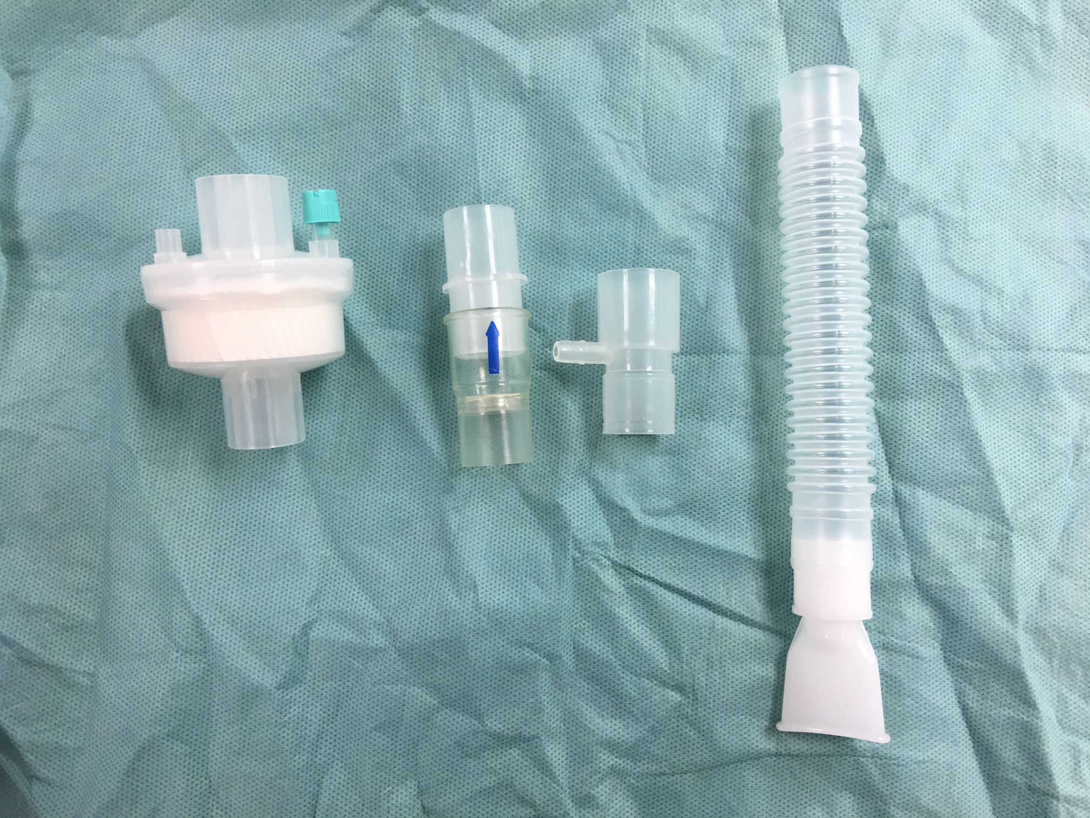  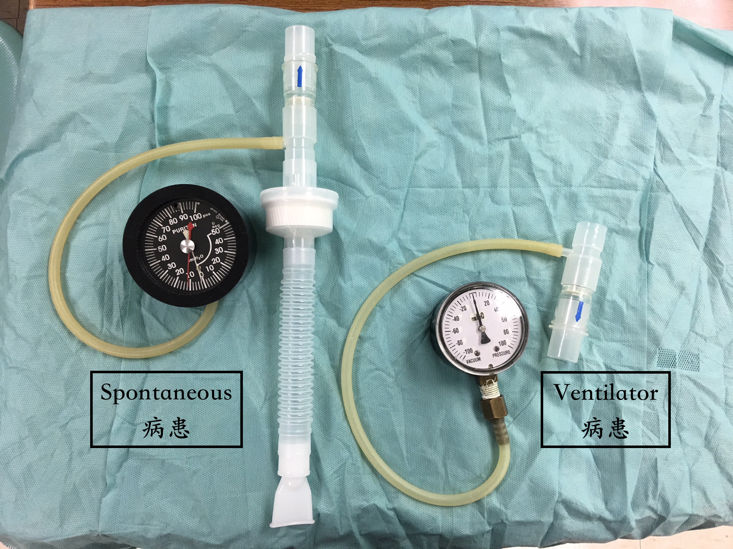

公佈日期：107 年10 月16日
最大吸氣壓和最大吐氣壓測量(二)

編 號:AUNE00/AUPW00-A044
總頁數： 頁 數：8-2
項次 | 操 作 說 明 或 作 業 流 程 | 注 意 事 項
壹 | 執行前  一、核對醫囑  二、評估病人確認病情穩定度己符合脫離條件  三、洗手並戴上手套  四、準備用物  五、辨識病人  六、向病人解釋 | 一、依據洗手感染管制標準作業規範  二、準備用物：  (一)壓力量表(pressure gauge)  (二)細茵過瀘器HEPA  (三) 吸氣孔接頭、單向閥及1233。  檢查儀器功能設備： 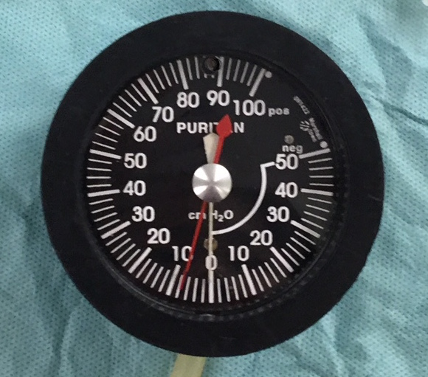  (一)錶面分負壓及正壓  (二)白色(會自動歸零)、紅色指針  (三)測MIP：將紅色指針轉至零點  (四)測MEP：將紅色指針轉至零點
 |  |  | 公佈日期：107 年10 月16日
最大吸氣壓和最大吐氣壓測量(二)

編 號:AUNE00/AUPW00-A044
總頁數： 頁 數：8-3
項次 | 操 作 說 明 或 作 業 流 程 | 注 意 事 項
貳 | 執行中  一、MIP測量步驟:  - 確定病人氣管內無痰，若有必須抽乾淨。  - 將病人床頭搖高至少30度以上。  - 將指針轉至零點處。  - 移除呼吸器並將測量接頭接上氣管內管並觀察病人生命徵象、呼吸型態、SPO2。  - 教導病人緩慢呼氣到底後，並進行最大吸氣(至少一秒鐘)，執行三次取最佳值。  - 結束後，移除測量接頭並接回呼吸器。 | (五)檢查測試儀器功能：  1.用手輕轉中央的測試指針，是否容易轉動。  2.測試吸吐氣指針是否可歸於零點。  三、辨識病人（參閱AUPW00-A035）  四、解釋測量目的、操作步驟  五、測量期間隨時觀察病人生命徵象、呼吸型態、  SPO2，若有異常變化應立即中止測量。
 |  |  | 公佈日期：107 年10 月16日
最大吸氣壓和最大吐氣壓測量(二)

編 號:AUNE00/AUPW00-A044
總頁數： 頁 數：8-4
項次 | 操 作 說 明 或 作 業 流 程 |  | 注 意 事 項
貳 | 二、MEP測量步驟：  (一)、確定病人氣管內無痰，若有必須抽乾淨。  (二)、將病人床頭搖高至少30度以上。  (三)、將指針轉至零點處。  (四)、移除呼吸器並將測量接頭接上氣管內管並觀察病  人生命徵象、呼吸型態、SPO2。  (五)、請病人吸飽氣後，進行最大吐氣(至少一秒鐘)，執  行三次取最佳值。  (六)、結束後，移除測量接頭並接回呼吸器。 |  | MEP測量:  除了呼氣肌肉外，還使用了腹部的肌肉，因此測量會受到病人費力度(effort)的影響，故並不是一直都可信的。  六、隔離室或特殊情況，可利用有附帶測量NIF  或PEF功能的呼吸器測量
 |  |  |  | 公佈日期：107 年10 月16日
最大吸氣壓和最大吐氣壓測量(二)

編 號:AUNE00/AUPW00-A044
總頁數： 頁 數：8-5
項次 | 操 作 說 明 或 作 業 流 程 |  | 注 意 事 項
參 | 執行後  一、清潔與消毒。  二、正確記錄檢查結果。  三、洗手。 |  | 一、正常值範圍  (一)、MIP正常值: -80 ~ -100cmH2O  (二)、脫離呼吸器病人，要求<-30cmH2O(目前  臨床操作已可接受<-20cmH2O) (摘錄  自EGANS-airway management . P773)  - 表示有足夠力量(strength)執行深呼吸及有  效咳嗽，拔管後可避免肺塌陷產生。  - 可繼續進行脫離程序。  (三)、MEP正常值: +100 cmH2O  (摘錄自Mechanical Ventilation)  (四)、脫離呼吸器病人，MEP>＋40cmH2O  (摘錄自Mechanical Ventilation)
 |  |  |  | 公佈日期：107 年10 月16日

最大吸氣壓和最大吐氣壓測量(二)

編 號:AUNE00/AUPW00-A044
總頁數： 頁 數：8-6
項次 | 操 作 說 明 或 作 業 流 程 |  | 注 意 事 項
二、病人有權詢問並得知關於檢查檢驗結果、治療
方針。
三、清潔與消毒
- 壓力量表(pressure gauge) 以75%酒精擦拭外表。
- 接頭若有接觸到病人血、體液以75%酒精浸泡30分鐘。
- 用D/W沖淨後再晾乾。
四、依據洗手感染管制標準作業規範
（參閱 AUPW00-A033）

 |  |  |  | 公佈日期：107 年10 月16日

最大吸氣壓和最大吐氣壓測量(一)

編 號:AUNE00/AUPW00-A044
總頁數： 頁 數：8-7
異 常 狀 況 | 發 生 原 因 |  | 處 理 對 策
一、壓力指針無法移  動順暢，指針無  法歸零  二、壓力指針鬆脫 | 壓力測量儀器遭外力撞擊  病人吐氣太用力 |  | 儀器課請修，重新調整歸零  儀器課請修
 |  |  |  | 公佈日期：107 年10 月16日

最大吸氣壓和最大吐氣壓測量(一)

編 號:AUNE00/AUPW00-A044
總頁數： 頁 數：8-8
參考資料
- 黃卓禕（2005）。插管病人呼吸器脫離之生理指標預測。呼吸治療，16（1），90-95。
二、Cairo, J. M.,& Pilbeam, S.P. (2010). Mosby’s Respiratory Care Equipment(8 ed.) St. Louis: MOSBY ELSEVIER.
三.、杜美蓮,王逸熙(2009).機械通氣病人之處置.
四、Mechanical Ventilation 電子書
五、Robert L. Wilkins, James K. Stoller, Robert M. Kacmarek .（2017）. Egan's Fundamentals of Respiratory Care, 10th
Edition. ELSEVIER.

公佈日期：107 年10 月16日

